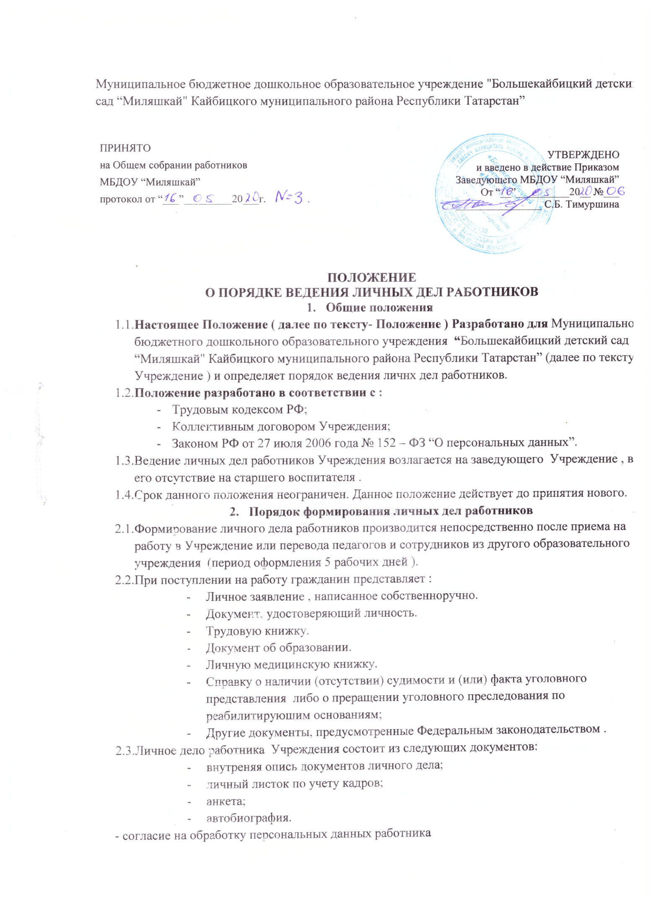 справка о наличии (отсутствии) судимости и (или) факта уголовного преследования либо о прекращении уголовного преследования по реабилитирующим основаниям;
- заявление о приёме на работу;
- Приказ или копия приказа о приеме на работу;
- трудовой договор;
- копия документов об образовании/профессиональная переподготовка
- выписка из протокола заседания аттестационной комиссии о соответствии занимаемой должности (для педагогических работников);
- копия документов о повышении квалификации;
- копия приказа об установлении квалификационной категории с приложением;
- доп. соглашения к трудовому договору.

С целью обеспечения надлежащей сохранности личных дел работников Учреждения и удобства в обращении с ними, при формировании все документы помещаются в отдельную папку. Личному делу присваивается учетный номер и вносится в журнал учета личных дел.
Каждое личное дело работника содержит титульный лист с указанием номера дела в соответствии с журналом учета личных дел.
После титульного листа в личное дело включается внутренняя опись документов, имеющихся в личном деле работника.

    - Порядок ведения личных дел работников
Личное дело работника Учреждения ведется в течение всего периода работы каждого работника.
Ведение личного дела предусматривает:
- включение документов в состав личного дела в хронологическом порядке с соблюдением порядка формирования по определенному выше перечню документов;
- ежемесячную проверку состояния личного дела каждого работника на предмет сохранности и включения в него всех необходимых документов и своевременного их заполнения.

    - Порядок учета и хранения личных дел работников
Хранение и учет личных дел работников Учреждения организуются с целью быстрого и безошибочного поиска личных дел, обеспечения их сохранности, а также обеспечения конфиденциальности сведений, содержащихся в документах личных дел, от несанкционированного доступа к ним.
Личные дела работников хранятся в отдельном шкафу, а внутри - по направлению работы (педагогические работники, учебно-вспомогательный персонал, обслуживающий персонал).
Доступ к личным делам работников Учреждения имеют только:
- заведующий Учреждением;
- заместитель заведующей Учреждения.
Личные дела работников хранятся 50 лет со дня увольнения работника.

    - Порядок выдачи личных дел работников во временное пользование
Выдача личных дел (отдельных документов в составе личного дела) во временное пользование производится с разрешения заведующего Учреждения.
Работа (ознакомление) с личными делами работников Учреждения производится в кабинете Учреждения, а время работы ограничивается пределами одного рабочего дня. В конце рабочего дня заведующий обязан убедиться в том, что все личные дела, выданные

во временное пользование, возвращены на место хранения и есть ли необходимость для принятия мер к их возвращению или розыску.

    - Ответственность
Все работники Учреждения обязаны своевременно представлять заведующему сведения об изменении в персональных данных, включенных в состав личного дела.
Работодатель обеспечивает:
- сохранность личных дел работников Учреждения;
- конфиденциальность сведений, содержащихся в личных делах работников.

    - Права
7.1. Для обеспечения защиты персональных данных, имеющихся в личных делах, все работники Учреждения имеют право:
- получать полную информацию о своих персональных данных и обработке этих данных;
- получать свободный доступ к своим персональным данным;
- получать копии документов, хранящихся в личном деле и содержащие персональные данные;
- требовать исключения или исправления неверных или неполных персональных данных.

